SLIKICO SI PREPIŠI IN PRERIŠI V ZVEZEK:
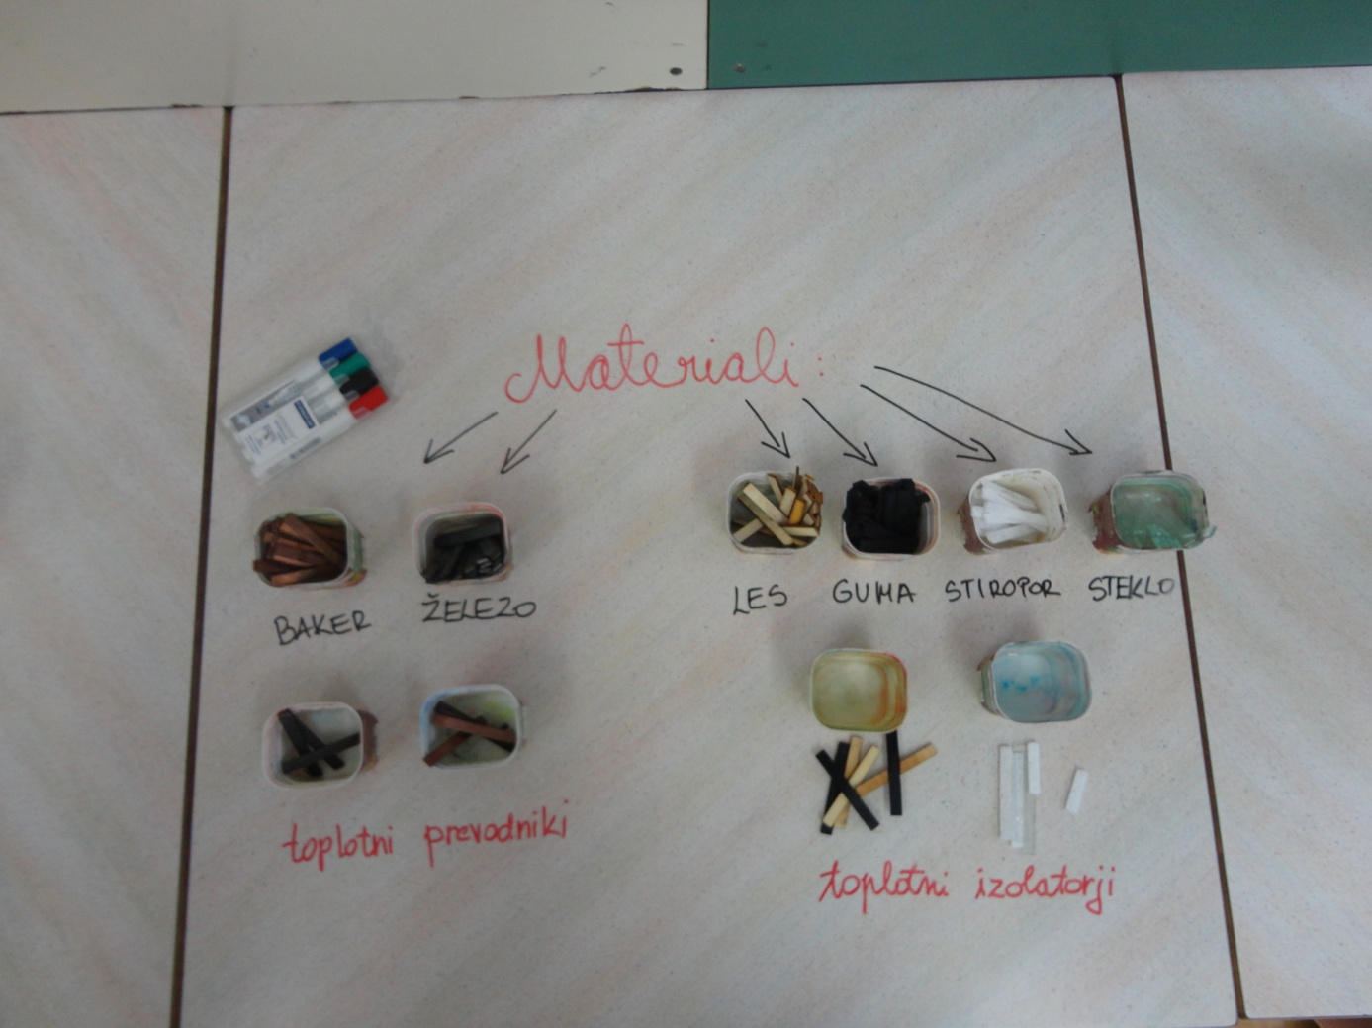

Za ponovitev snovi v zvezek odgovori na naslednja vprašanja:

- Kaj se zgodi s telesom, ki prejme toploto?
- Zakaj lahko napihnjena žoga na močnem soncu poči?
- Zakaj se čokolada v tvoji roki stopi?
- Kaj so toplotni izolatorji? Naštej jih.
- Kaj so prevodniki. Naštej jih.
- S čim zidarji izolirajo hiše? Zakaj?
- Koliko termometrov poznaš? Naštej jih!
- Kako se pravilno uporablja termometer za merjenje telesne temperature, ki ima živo srebro? Na kaj moraš pri takih termometrih paziti? (če ne veš, vprašaj starše)
- Zunaj je zelo mrzlo, leden veter neusmiljeno piha. Jan in Anže sta se oblekla in odšla ven. Jan si je oblekel eno debelo majico in bundo, Anže pa si je oblekel spodnjo majico, dve majici z dolgimi rokavi, majico iz flisa in zimsko jakno. Kdo se je bolje oblekel in ga bo manj zeblo? Zakaj?
- Zakaj psa, ki živi v stanovanju, ne smemo pozimi voziti ven, ker bi se prehladil, pes, ki živi zunaj, pa kljub stalnemu mrazu ostaja zdrav?

